قصه‌ی مریم و هم‌باغش
نانسی لیندزفرن تاپر و ریچارد تاپر
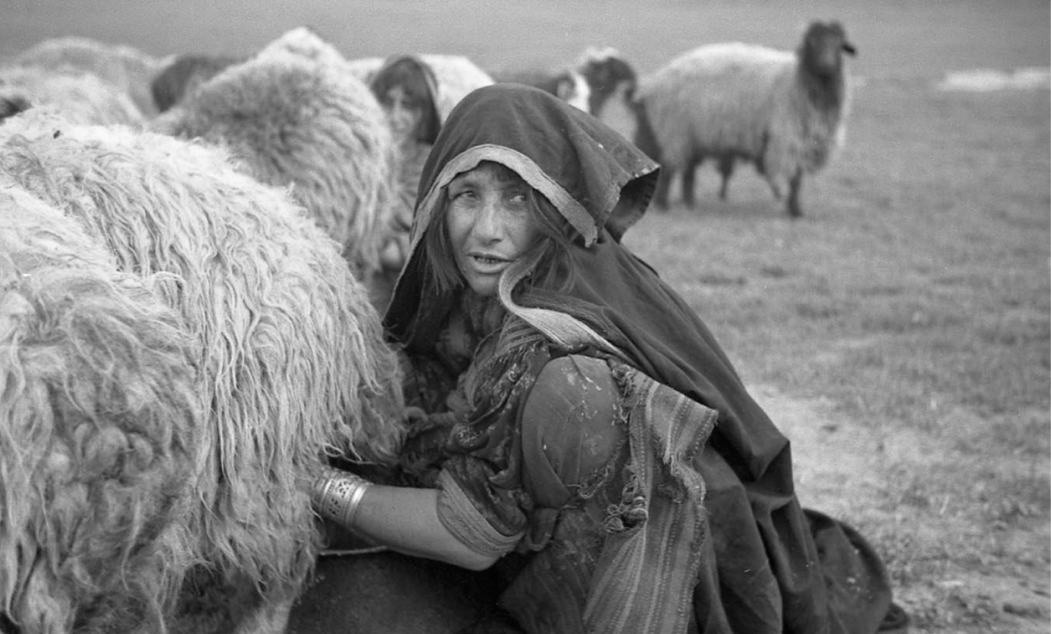
ترجمه‌ی محمد محمدی
شکل 1: مریم در حال دوشیدن گوسفند، آوریل ۱۹۷۱

یادداشت مترجم
متن کنونی ترجمه‌ی مقاله‌ی بلند دو مردم‌شناس مطرح انگلیسی نانسی تاپر و ریچارد تاپر است که تحت عنوان “Maryam’s Story: An Ethnography Memoir” در شماره اول سال سوم مجله «افغانستان» دانشگاه ادینبرو به نشر رسیده است. این دو مردم‌شناس که بابت پژوهش‌های گسترده‌ی در مورد کوچی‌های افغانستان، ایران و کردستان مشهور استند، در افغانستان تا حدی ناشناخته‌اند، هرچند که سه کتاب و مقالات منتشره‌ی‌شان سهم به سزایی در غنای مطالعات افغانستان داشته‌است.
ذکر سه نکته درباره‌ی این ترجمه مهم است. اولا چون متن حاصل گفتگو با مردم محل است، ما تلاش کرده‌ایم تا حتی‌الامکان لحن گفتاری افغانستان را حفظ کنیم. این بدین معناست که گاها متن ترجمه از زبان نوشتاری رسمی ایران دور می‌افتد. ثانیا، چون مردم محل پشتو‌زبان‌هایی بوده‌اند که فارسی را با لهجه‌ی خاص خود صحبت می‌کردند، بعضی از کلمات و نام‌ها با همین تلفظ در متن انگلیسی آمده‌اند و ما هم همین‌گونه ترجمه‌ کرده‌ایم. ‌فی‌المثل، «گل‌افروز» و «قمرالدین» در گفتار پشتو‌زبان‌ها به شکل «گل‌اپروز» و «کمرالدین» تلفظ می‌شود و در متن اصلی و نیز ترجمه به همین‌گونه آمده‌است. نکته‌ی سوم هم این‌که عکس‌هایی که در این ترجمه استفاده شده‌اند از کتاب Afghan Village Voices: Stories from a Tribal Society نوشته‌ی این دو مردم‌شناس گرفته‌ شده‌است. این کتاب به یک معنی تفصیل اتفاقات حو‌ل‌وحوش مریم و مردم منطقه است.
در پایان هم از پروفیسور نانسی لیندزفرن تاپر و پروفیسور ریچارد تاپر بابت اجازه‌ی ترجمه و نشر این مقاله و پژوهش‌های‌شان درباره افغانستان سپاسگزاری می‌کنیم.

در اوایل دهه ۱۹۷۰ م. ما بیش از صد ساعت گفت‌و‌گو با پشتون‌ها پیروزی ـ که از دهاقین و دامداران نیمه‌کوچیِ ساکن در شمال افغانستان بودند ـ را به منظور پژوهش میدانی مردم‌شناختی انجام دادیم و ضبط کردیم. این صداهای روستایی مجموعه‌ای برجسته از خودنگار‌ی‌های یک زیست‌جهان اجتماعی‌ای است که اکنون از دست رفته است. قصه‌ی مریم نمونه‌ای برجسته و نادر از خود مردم‌نگاری است. حوالی سی سال قبل، وقتی دو خانواده‌ی اصلی قبیله پیروزی می‌خواستند به نزاع قومی خود پایان بدهند، چندین ازدواج اتفاق افتاد؛ مریم نیز یکی از عروس‌ها بود. شوهرش تومان خیلی زود به عنوان حاجی یا بزرگ قریه انتخاب شد؛ کسی که در سال ۱۹۷۱ م. میزبان ما در آن منطقه بود. بعدها، زن دوم تومان که پاکیزه نام داشت و هم‌باغ مریم بود، بلای جانش شد. روایت زندگی او بخشی از تنوع و عمق زندگی این مردم است. این روایت، سکوتی ۵۰ ساله را می‌شکند و کلیشه‌های جنسیتی که بر رسانه‌های افغانی و بین‌المللی در مدت ۴۰ سال جنگ و اشغال سایه افکنده بود را به چالش می‌کشد.
پژوهش ما در دورانی که افغانستان در صلح و آرامش به سر می‌برد، صورت گرفت؛ درست پیش از آن‌که این کشور در چرخه‌ی بی‌پایان جنگ و بحران بیافتد. ما در سال ۱۹۶۸م. شمال افغانستان مخصوصا ولایت‌های جوزجان و فاریاب را از نزدیک دیدیم، هدف ما این بود تا جایی را برای انجام پژوهش‌های مردم‌شناسی خود انتخاب کنیم. بعدها در سال ۱۹۷۱ و ۱۹۷۲م. درگیر انجام پژوهش میدانی در میان قبیله‌ی پیروزی شدیم که از زیرشاخه‌های قبیله‌ی اسحاق‌زی بودند و از زیرمجموعه پشتون‌های درانی شمرده می‌شدند.
قوم پیروزی که از ۲۰۰ خانواده تشکیل شده بود، زمستان را در دو قریه‌ی کُنجَک و خارکَش در ۱۶ کیلومتری شمال شهر سرپل سپری می‌کردند و زراعت می‌کردند. بسیاری از آن‌ها گله‌های بزرگی از گوسفند داشتند. در طول زمستان و اوایل بهار گله‌های خود را در چراگاه‌های نزدیک می‌بردند؛ با تمام شدن بهار، با گله‌های خویش به سمت چراگاه‌های کوهستانی لعل و سرجنگل ـ منطقه‌ی هزاره‌نشین ولایت غور ـ حرکت می‌کردند و تا ماه اسد تابستان در آن‌جا می‌ماندند.
در آن زمان، سرپل مرکز ولسوالی و یک از شهرهای بزرگ جنوبی ولایت جوزجان بود. ساکنین سرپل از لحاظ قومی به شدت متنوع بودند، چیزی که باعث می‌شد تا گروه‌های زبانی مختلف برای منابع کمیاب با هم به رقابت بپردازند. مخصوصا در طی قحطیِ سخت سال‌های ۱۹۷۰ و ۱۹۷۱م. قبایل زیادی وارد این رقابت شدند. در دهه‌ی ۱۹۶۰ و ۱۹۷۰م. حرف اول و آخر در شکل‌گیری روابط اجتماعی و سیاسی را هویت‌ قومی و قبیله‌ای می‌زد. طی همین سال‌ها شکاف‌های بزرگ و فزاینده‌ی مالی در کنار وابستگی‌های طبقاتی به وجود آمد و همه را در هر قوم و قبیله‌ای متاثر ‌ساخت.
از سال ۱۸۸۰م. امیر عبدالرحمن خان به دنبال تأسیس یک دولت منسجم در افغانستان بود. بدین‌منظور او قبایل پشتون خود را را به عنوان مرزبان و نگهبان در شمال کشور، جایی که تازه فتح کرده بود، گماشت. در عین زمان، فتح هزاره‌جات کلید چراگاه‌های کوهستانی مرکزی را به دست پشتون‌ها می‌داد. موج بزرگی از مهاجرت پشتون‌ها به راه افتاد. در هر دو منطقه (مناطق فتح‌شده و نواحی دیگر) و در سراسر کشور، نظام حقوقی زمین و چراگاه که با خشونت دولتی پشتیبانی می‌شد، بر سلسله‌مراتب سیاسی گروه‌های قومی رقیب چیره بود.
حوالی سال ۱۹۰۰م. بود که قبیله‌ی اسحاق‌زی که از پشتون‌های درانی بودند، به ولایت سرپل رسیدند. رهبر این اسحاق‌زی‌‌ها، گروه کوچکی از قبیله‌ی فرعی نظرزی بود، کسانی که تمام زمین‌های حاصل‌خیز منطقه را در اختیار گرفتند. نظرزی‌ها تا سال ۱۹۱۰م. مناصب جمع‌آوری مالیات و دیگر پست‌های سودآور دولتی را تصاحب کردند. با برتری آن‌ها، دو دستگی عمیقی بین پشتون‌ها ـ که مردم محل به آن‌ها افغان می‌گفتند ـ و دیگران به وجود آمد. چیزی که به نام «اوغانیه» در برابر «ازبکیه» شناخته می‌شد.
سادات ـ که از نوادگان پیامبر اسلام و از پشتو زبان‌های جنوب بودند ـ در رأس سلسله‌مراتب قرار داشتند. پس از آن‌ها درانی‌ها قرار می‌گرفتند. کسانی که خود را «افغان‌های اصیل» می‌دانستند و نسبت به پشتون‌های غیردرانی که با تحقیر آن‌ها را «پارسی‌وان» یا «فارسی‌بان» می‌نامیدند، احساس برتری می‌کردند. در رده‌ی بعدی غیرپشتون‌های سنّی قرار می‌گرفتند؛ درانی‌ها معمولاً آن‌ها را «ازبیک» خطاب می‌کردند، هرچند این گروه شامل تاجیک‌ها، ایماق‌ها، عرب‌های فارسی زبان و همچنین ازبیک‌ها و ترکمن‌های ترک زبان نیز می‌شد. از نگاه درانی‌ها، هزاره‌های شیعه در پایین‌ترین رتبه‌ی این سلسله‌مراتب قومی جای داشتند.
در طول قرن بیستم، جمعیت کشور افزایش یافت. کشاورزی آبی و کشت محصولات تجاری مانند گندم، جو، جواری، پنبه و کنجد اهمیت بیشتری یافت، از سوی دیگر قیمت پوست بره‌های قره‌قل افزایش یافت. رقابت اقتصادی بین کشاورزان و دام‌داران شدت یافت. با افزایش رقابت‌، اهمیت سیاسی ازدواج و روابط سببی نیز بیشتر شد.
درانی‌ها هویت قومی و قبیله‌ای خود را با پایبندی به اسلام سنّی، زبان پشتو، و تبار پدری‌ای که آن‌ها را به نیاکان مشهور پشتون مرتبط می‌کرد، تعریف می‌کردند. علاوه بر این، یک زن درانی هرگز نباید با مرد غیردرانی ازدواج می‌کرد. در عین حال، این معیارهای هویتی عموماً به‌صورت پسینی عمل می‌کردند تا تغییرات هویتی را که از طریق ازدواج به رسمیت شناخته می‌شدند، توجیه کنند. بنابراین، مدت کوتاهی پس از اسکان در شمال، رهبران قبیله پیروزی تلاش کردند با ازدواج‌های بین قومی با تازه‌واردانی که ریشه‌های قومی نامشخصی داشتند، جمعیت خود را افزایش دهند. بعدها، با تشدید رقابت‌های اقتصادی، نامشروعیت برخی از آن ازدواج‌های پیشین، بهانه‌ای برای داغ ننگ زدن به نوادگان آن تازه‌واردان و تصرف زمین‌ها و دام‌های‌شان شد.
فراتر از قاعده‌ی بنیادینی که زنان درانی باید با مردان درانی ازدواج کنند، ازدواج‌های درانی‌ها دو شکل داشتند: ازدواج با پرداخت بهای عروس و ازدواج‌هایی که شامل تبادل مستقیم زنان بین خانواده‌ها می‌شدند.
درانی‌ها بیشتر به شیوه‌ی اولی ازدواج می‌کردند؛ دختری در ازای مبلغی قابل‌توجه، دام و اجناس دیگر به خانواده‌ی درانی دیگری به شوهر داده می‌شد. اما آنچه در نگاه اول شبیه تبادل بی‌رحمانه‌ی کار و خدمات جنسی زن (و شوهرش) با کالا به نظر می‌رسد، در واقع عموماً شامل توافقی بین خانواده‌های هم‌تراز، دوستی والدین و سرپرستان برای تضمین رفاه زوج جوان، و عشق و علاقه‌ای عمیق بین طرفین می‌شد. از آنجا که در میان پیروزی‌ها طلاق دادن رسم نبود، ازدواج‌ برای تمام عمر دوام داشت و سود همه در پایدار ماندن این پیوندها بود.
با این حال، گاهی مردان درانی با زنان غیردرانی ازدواج می‌کردند. دلایل این ازدواج‌ بیناقومیتی با پرداخت بهای عروس، متفاوت بود. گاهی این ازدواج‌ها از عشق ناشی می‌شد، گاهی برای سود سیاسی یا اقتصادی انجام می‌گرفت، و گاهی نیز برعکس، از فقر خانواده و ناتوانی در یافتن عروس مناسب درانی سرچشمه می‌گرفت.
ازدواج‌های مبتنی بر تبادل مستقیم، ماهیتی کاملاً متفاوت از ازدواج‌ با پرداخت بهای عروس داشتند. درانی‌ها از ازدواج‌ سربدل به‌عنوان راهی برای حل اختلافات بزرگ، تأیید برابری اجتماعی و تقویت هویت قبیله‌ای استفاده می‌کردند. پیروزی‌‌ها می‌گفتند: «ما درانی هستیم، مردمی واحد که بین خود زنان را مبادله می‌کنند».
برخی از این ازدواج‌های سربدل بین سران خانواده‌ها صورت می‌گرفت: مردان، و گاه زنان ارشد، پسران و دختران خردسال خانواده‌ها را به عقد یکدیگر درمی‌آوردند تا پس از رسیدن به سن مناسب، مراسم عروسی برگزار شود. در موارد نادرتر، تبادل دختران میان مردان ثروتمند به‌عنوان همسر دوم صورت می‌گرفت. ازدواج‌های سربدل اینگونه نقش سیاسی ایفا می‌کردند؛ آن‌ها گواهیِ آشکاری بودند بر اینکه اعضای خانواده‌های درگیر و خویشاوندان‌شان، خود را افرادی هم‌تراز می‌دانند که می‌خواهند متحد شوند. نکته‌ی مهم اینجا است که تقریباً در همه‌ی موارد، بهای عروس پرداخت نمی‌شد.
در ازدواج‌های سربدل که برای حل اختلافات قبیله‌ای (بدی) ترتیب داده می‌شدند، می‌توان این اصول را به‌ شکل افراطی و نمایشی شاهد بود. ازدواج مریم با تومان یکی از این داستان‌های تراژیک است. همانطور که خواهیم دید، پس از شعله‌ور شدن اختلاف بین دو زیرقبیله‌ی اصلی پیروزی که برای کسب جایگاه بالاتر رقابت می‌کردند، معصومیت جوانی مریم و همسر کم‌ سن و سالش برای همیشه از بین رفت.
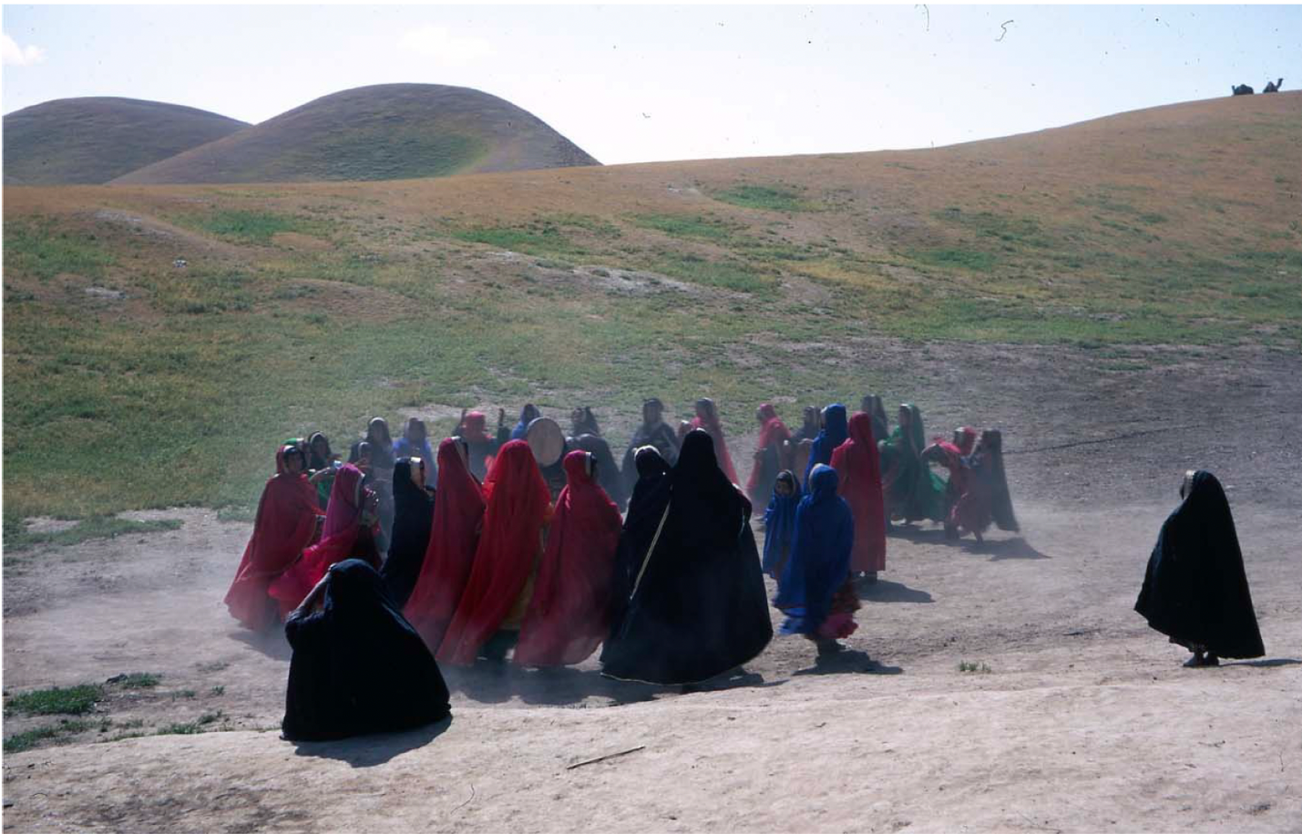
شکل 2: رقص زنان کوچی در مراسم عروسی. چراگاه تابستانی حاجی غفور، می ۱۹۷۱.

پس از قاعده‌ی الزام ازدواج زنان درانی با مردان درانی، ارزش صریح دوم، بر استقلال خانواده پافشاری می‌کرد. از نگاه پیروزی‌ها، سرپرست خانواده باید توانایی کامل مدیریت تمام منابع خانواده و رفتار تمام مردان، زنان و کودکان آن را می‌داشت. در میان مهمترین شاخص‌های جایگاه اجتماعی یک خانواده، ازدواج‌هایی بود که سرپرستان خانواده ترتیب می‌دادند. کامیابی، فقر و آسیب‌پذیریِ آغازینِ یک خانواده را می‌شد از روی ازدواج اعضای خانواده، مبالغ پرداختی به‌عنوان بهای عروس، و شکوه مراسم عروسی که برگزار می‌کردند، سنجید.
به‌طور خلاصه، ساختار پیچیده‌ی ازدواج، محل نزاع برابری و رقابت بود. درانی‌ها از عزت و آبرو برای توصیف کنترل مردان ـ و به‌ندرت زنان ـ بر منابع انسانی و مادی استفاده می‌کردند. از آنجا که جایگاه خانواده و موقعیت سرپرست آن، یعنی عزت او به رفتار زنان و مردان خانواده وابسته بود، بنابراین زنان از قدرت پنهانی برای تضعیف جاه‌طلبی‌های مردان و آسیب زدن به اعتبار خانواده برخوردار بودند. با این حال، وقتی مساله طلاق در میان نباشد، زنان و مردان منفعت مشترکی در موفقیت خانواده داشتند. اما در بیشتر موارد، تلاش‌ زنان برای حقوق و دفاع از منافع خود از چشم عموم پنهان می‌ماند، همان‌گونه که در داستان مریم خواهیم دید.
ارزش کلیدی سوم، قانون مسوولیت جمعی و عزت غیررقابتی بود. این ایدئولوژی جایگزینِ برابریِ مذهبی و قبیله‌ای، به‌عنوان مانعی در برابر رقابت‌های سیاسی و اقتصادی عمل می‌کرد. در هر مقطع زمانی، تعاملی پویا بین این ارزش‌های متضاد شکل می‌گرفت. اما به مرور زمان، جایگاه و هویت قومی افراد و گروه‌ها می‌توانست تغییر کند.
ازدواج‌های سربدل، هویت درانی‌ها و پندار آن‌ها از برتری قبیله‌ای و قومی‌شان را تقویت می‌کرد. از یک سو، سرپرست بااعتبار یک خانواده‌ی قدرتمند می‌توانست زمین‌ها و دام‌ها را از دستبرد حفظ کند و فردی مناسب را برای ازدواج با اعضای خانواده در نظر بگیرد؛ از سوی دیگر، او می‌توانست همه‌ی این‌ موارد را بدون دخالت دیگران انجام دهد. چنین مردی احتمالاً خانواده‌های ضعیف‌تر را جذب خودش می‌کرد، اما چنین چیزی به‌راحتی می‌توانست به بهره‌کشی و ستم‌گری تبدیل شود. خانواده‌هایی که در کنترل منابع خانواده یا نشان دادن استقلال در ترتیب ازدواج‌، ضعف نشان می‌دادند، به‌سادگی دچار افول می‌شدند و در برابر بهره‌کشی‌های بیشتر آسیب‌پذیر می‌گردیدند. دوری از «ننگ» بخاطر ارتباط با خانواده‌ی ضعیف، برای هر دو جنس مرد و زن اهمیت داشت. دزدی، قتل و حتی فحشا راه‌حل‌هایی بود که پیش پای مردان قرار می‌گرفت، درحالی‌که رابطه‌های عاشقانه و فرار از خانه، راه گریز ناامیدانه‌ای برای معدود زنان جسور فراهم می‌کرد. در نتیجه‌ی بالا گرفتن رقابت‌های اقتصادی در طول قرن بیستم، برخی خانواده‌های درانی ضعیف و تحت ستم، به رعیت‌های فاقد زمینِ زمین‌داران درانی تبدیل شدند یا به ترک محل زندگی و هویت برتر خود مجبور شدند.

روایت‌گری با رویکردی متمایز
اثرِ نانسی تاپر «عروس‌های سربدل» که تحلیل بالا دربارهٔ جامعه‌ی پیروزی را با چندین مطالعه‌ی موردی به‌ تفصیل بررسی می‌کند،‌ تا کنون مهم‌ترین اثر حاصل از پژوهش میدانی‌ ما بوده است. از نظر سبک و مخاطب، «عروس‌های سربدل» یک اثر قوم‌نگارانه‌ی عالی اما مرسوم است. با این حال، حتی در دوران اقامت در محل تحقیق، به ژانرهای نوشتاری دیگری فکر می‌کردیم که بتوانند مردم پرشور و جذابی را که می‌شناختیم، دقیق‌تر بازنمایی کنند. از همان آغاز می‌دانستیم که قوم‌نگاری و تاریخ‌نگاری رسمی اهمیت دارند، اما در تقابل با قالب‌های دانشگاهی، گاه روایت‌ها کار را بهتر پیش می‌بردند.
در دهه‌های ۱۹۶۰ و ۱۹۷۰م. رویکردها‌ی نوپای «قوم‌نگاری‌های تجربی» بر «گفتگوهای قوم‌نگارانه» و بازنمایی چندصدایی متمرکز بودند و از متون ضبط‌شده استفاده‌ی بیشتری می‌کردند. در خاورمیانه، مشهورترین نمونه‌های آن زمان متعلق به جهان عرب، به‌ویژه مراکش بود. در مورد افغانستان، افغان‌ها یا پشتون‌ها، اگرچه آثار قوم‌نگارانه‌ی متعارف و برجسته‌ای مبتنی بر پژوهش‌های میدانی پیش از حمله‌ی شوروی وجود دارد، اما نخستین تلاش‌ها برای تولید در سبک‌های نوشتاری دیگر شامل این آثار است:
- «سه زن هراتی» اثر وِرونیکا دابلدی
- پژوهش مارگارت میلز درباره‌ی روایت‌گری در هرات («بلاغت و سیاست»)
- و روایت بِنِدیکت گریما از زندگی زنان پشتون در پاکستان («تآتر احساسات»)
از همان ابتدا امیدوار بودیم که صداهای ضبط شده را در کنار یادداشت‌ها، عکس‌ها، نقشه‌ها و شجره‌نامه‌هایی که تهیه کرده بودیم، استفاده کنیم. در زمستان ۱۹۷۱م. در نخستین روزهای اقامت‌مان در میان پیروزی‌ها، چندین داستان دراماتیک از رسوایی‌، خشونت‌ و دسیسه‌ها شنیدیم. ابتدا به میزبانان‌ خود اعتماد نداشتیم؛ مطمئن بودیم که دارند ما را بازی می‌دهند. اما بعدها فهمیدیم که این چیزها واقعاً اتفاق افتاده بودند و پیروزی‌ها نه‌تنها معلومات عمومی را به اشتراک نمی‌گذاشتند، بلکه مشتاق بودند چشم‌دید خود از وقایع را بیان کنند تا دیگران نتوانند تجربه خود را برای ما بگویند. داستان مریم درباره‌ی رابطه‌اش با هم‌باغش، پاکیزه، نمونه‌ی خوبی از این مکانیزم است. البته، شوهرشان حاجی تومان، خود پاکیزه و تقریباً هر آدم بالغ دیگری در قریه گفته‌های زیادی درباره‌ی خانواده‌ی تومان داشتند.
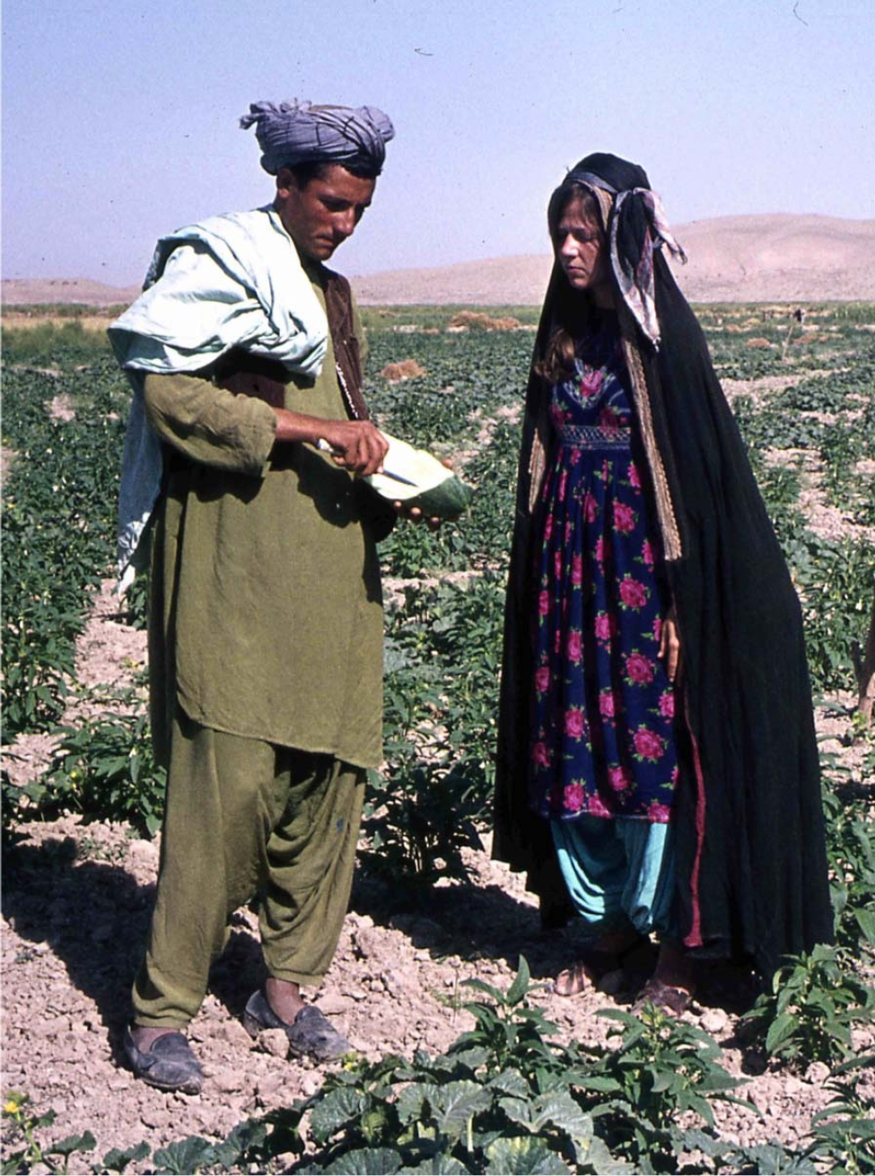
Figure 3: بیاخان و نانسی در پالیز خربزه، جولای ۱۹۷۲

وقتی نوبت به ضبط صدا رسید، در همان ابتدای اقامت با پیروزی‌ها بخت با ما یار شد. نانسی تازه یک بحث پر شور را بین زنان در یک مراسم عروسی ضبط کرده بود، و وقتی آن شب حاجی تومان از این موضوع باخبر شد، اصرار کرد که نوار را از باب سرگرمی گوش کند. اما نانسی مخالفت کرد و او از این بابت خشمگین شد. با اوج‌گیری این تقابل، ترسیدیم که شانس ماندن با خانواده‌ی حاجی را از دست داده باشیم و او احتمالا از ما بخواهد تا آنجا را ترک کنیم. اما پس از چند روز بسیار پرتنش، او رد نانسی و ضبط صدا را رها کرد.
این ماجرا نشان داد که ما نوارها را برای خود ضبط می‌کنیم و بدون اجازه‌ی افرادی که صدای‌شان ضبط شده بود، نوار را برای دیگران پخش نخواهیم کرد. از آن پس، به نظر می‌رسید اعتماد مردم به ما بیشتر شد و برای مصاحبه با ما علاقه‌ی زیادی نشان می‌دادند.
پیروزی‌ها روراست و فصیح بودند، همین به ما کمک کرد تا داستان‌هایی درباره‌ی موضوعات عمومی و هم خصوصی ضبط کنیم. زنان و مردان ما را مشتاقانه تشویق‌ می‌کردند تا در هر زمان ممکن ضبط کنیم. آن‌ها می‌خواستند در «نوشتن کتاب» ما سهیم شوند و حرف‌های‌شان شنیده و ثبت شود. همچنین به «پر کردن نوارها» به‌ چشم سرگرمی یا «ساعت‌تیری» می‌دیدند. شاید دلیل کمک به زندگی اجتماعی‌شان بود که احساس قدردانی را در آن‌ها برمی‌انگیخت.
بیشتر نوارها را در سال‌های ۱۹۷۲-۱۹۷۳م. بلافاصله پس از اتمام تحقیق میدانی و ترک محل، ترجمه کردیم. چیزی نگذشت که به غنای آن‌ها پی بردیم و در نوشته‌های‌ خود از آن‌ها استفاده کردیم. این داستان‌های ضبط‌شده از صمیمیت خاصی برخوردار هستند و در ضمن موضوعات آن‌ها هم گسترده است. برخی از آن‌ها خاطراتی از مهاجرت پیروزی‌ها در اوایل قرن بیستم از نوزاد و موسی‌قلعه در ولایت هلمند امروزی به سمت شمال، شهر سرپل، هستند. برخی روایتی از اعمال خان‌های قدرتمند، اختلافات قبیله‌ای و درگیری‌های قومی‌اند. برخی دیگر درباره‌ی عشق، فرار از خانه و ازدواج‌، زایمان و جهان ارواح هستند. تعدادی نیز درباره زندگی کوچی‌گری (دامداری) و کشاورزی، و مهارت‌هایی هستند که مردم برای بقا به آن‌ها نیاز داشتند.
در خزان ۱۹۷۲م. ما افغانستان را ترک کردیم، اما این امید را در دل داشتیم که به‌زودی برای تحقیقات بیشتر بازگردیم، اما این اتفاق نیفتاد. در سال ۱۹۷۳، یک کودتای خانوادگی سلطنتی، پایان سلطنت در افغانستان را رقم زد. در آوریل ۱۹۷۸، پس از یک کودتای خشونت‌آمیزتر، حکومت کمونیستی به قدرت رسید، و در پایان سال ۱۹۷۹، نیروهای شوروی به این کشور حمله کردند. ظلمت ناشی از اشغال خارجی و جنگ داخلی، بر کشور سایه افکند. در دهه‌ی ۱۹۸۰م. پیروزی‌ها به سمت جنوب فرار کردند. گمان می‌رود برخی به همان منطقه‌ی اجدادشان در هلمند بازگشتند، برخی دیگر ساکن اردوگاه‌ پناهندگان در پاکستان شدند، اما تا آنجا که می‌دانیم، هیچ یک در ولایت سرپل باقی نماندند؛ جایی که اکنون (در سال ۲۰۱۹ م.) برای چندین سال میدان جنگ مداوم بین طالبان، گروه‌های محلی و نیروهای دولت افغانستان بوده است.
از همان ابتدا، ریچارد با الهام از کتاب «آکنفیلد» نوشته‌ی رونالد بلایت، قصد داشت صداها ضبط‌شده را به شکل یک خودنگاره‌ای از پیروزی‌ها، تبدیل به کتاب کند. اما با وقوع انقلاب، حمله و اشغال، این برنامه به تعویق افتاد. با این حال، ترجمه، گردآوری و ویرایش داستان‌های ضبط‌شده اکنون کامل شده و به‌زودی با عنوان «صداهایی از روستاهای افغانستان» نوشته‌ی ریچارد تاپر و نانسی لیندزفرن تاپر منتشر خواهد شد، داستان مریم نیز از این مجموعه می‌آید. اگرچه خوانندگانی که با افغانستان آشنایی دارند ممکن است بخش‌های زیادی از داستان‌ها را آشنا بیابند، اما متأسفانه راویانی مانند مریم و شیوه‌ی زندگی‌شان که زمانی ]برای ما[ شرح دادند، برای همیشه از صفحه‌ی روزگار محو شده‌اند.

ازدواج مریم با تومان
حاجی تومان، رئیس روستای کُنجَک و میزبان ما، دو همسر داشت. او با اولین همسرش مریم، در سال‌های ۱۹۳۶ یا ۱۹۳۷م. برای پایان دادن به یک دشمنی خونین بین دو تبار اصلی پیروزی که در قریه‌های کُنجَک و خارکَش ساکن بودند، ازدواج کرد. این دشمنی از آن‌جایی شروع شد که گله‌های دو چوپان در یک دره‌ی تنگ درهم آمیختند و تنش خلق کرد. درگیری بین دو برادر پُردل و خوش‌دل از خارکَش، و کمرالدین از کُنجَک بالا گرفت. کمرالدین زخم کوچکی برداشت، اما هر دو برادر به سرعت بر خود مسلط شدند و کمرالدین را به خیمه‌گاه بازگرداندند.
شاید همین پایان ماجرا بود. حاجی افضل پدر کمرالدین و رییس قبیله، در شهر سرپل بودند؛ کاکایش زَبتو به همراه جبار، پدر پُردل و خوش‌دل، برای حج به مکه رفته بودند. بستگان کمرالدین می‌خواستند موضوع به‌صورت مسالمت‌آمیز حل شود، اما مادرش که بسیاری او را «زنی کوتاه‌بین از تبار فارسی‌بان» توصیف می‌کردند، برادرزاده‌اش روزالدین را تحریک کرد و فریاد زد: «پسرم لت خورده ولی شما خود را زن‌ها واری ره خپ می‌زنین». روزالدین که با جیغ و فریاد او شرمسار شده بود، اسب و تفنگ پدرش را برداشت. مستقیم به سمت خیمه برادران رفت. به خوش‌دل شلیک و او را زخمی کرد. دو برادر با وجود شوکی که دیده بودند، سریع واکنش نشان دادند و تفنگ روزالدین را گرفتند و او را به زمین زدند. وقتی روزالدین نقش زمین شد، پردل او را به قتل رساند.
چند روز پس از تیراندازی، یکی از خان‌های اسحاق‌زی به عنوان حَکَم، فیصله کرد تا مریم، خواهر پُردل، به عقد تومان (پسر بزرگ روزالدین) درآید، و کَرّار، دختر غفور (برادر روزالدین)، به کهندل (برادر دیگر خوش‌دل) داده شود. مراسم ازدواج مریم همان شب برگزار شد. پُردل او را با چند تکه رختخواب به خیمه‌ی غفور و روزالدین برد، و مراسم نکاح برای هر دو دختر اجرا شد، از آن‌جایی که کَرّار کودک کوچکی بود؛ در خانه‌ی پدرش ماند. مریم و تومان هر دو یازده یا دوازده ساله بودند.
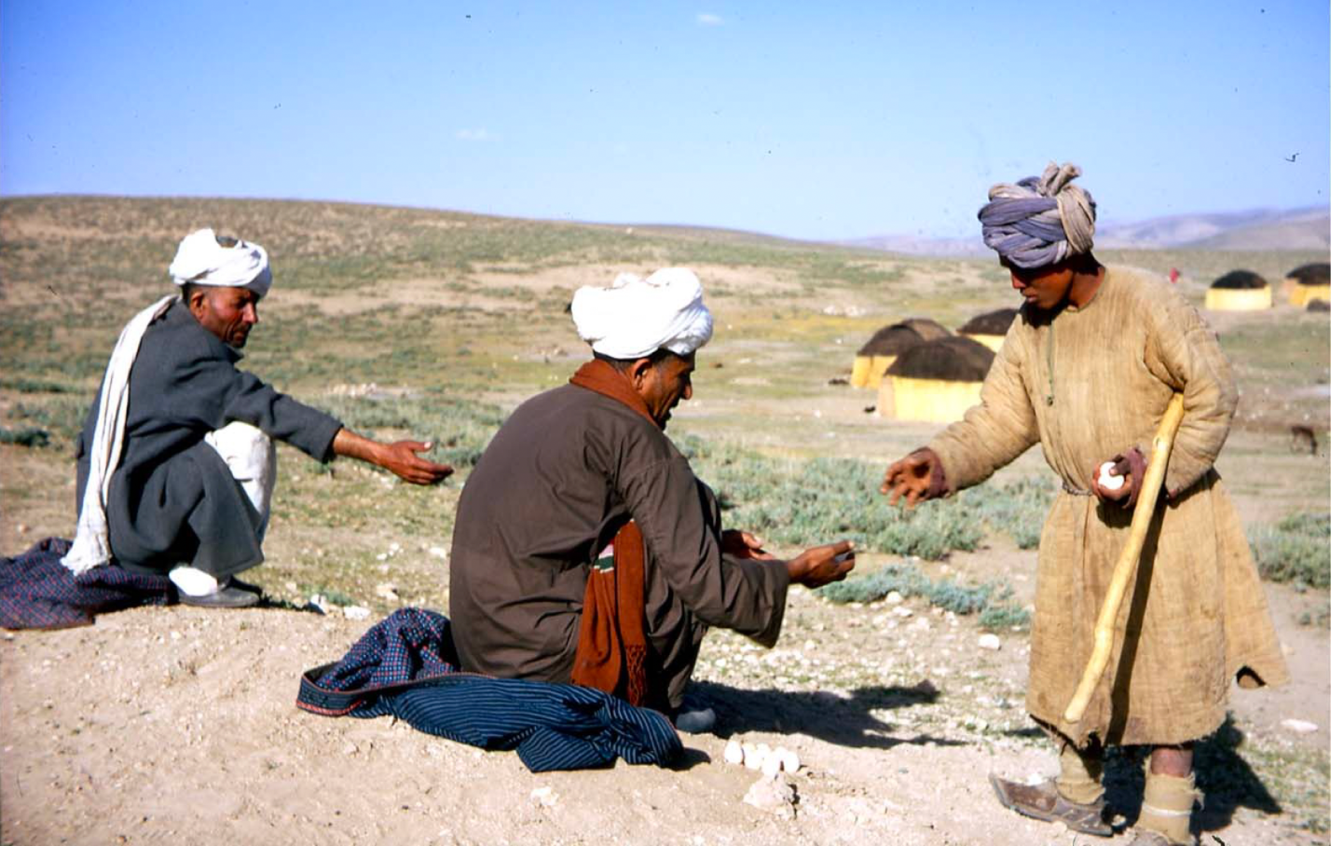
شکل 4: رشمین و تومان، شوهر مریم، در حال خرید تخم مرغ از یک روستایی ایماق. سرغان، می ۱۹۷۱.
دشمنی همین‌جا پایان نیافت. در خزان و زمستان بعدی خون‌های بیشتری به زمین ریخت. داستان این نزاع پیچیده است و به‌ تفصیل در هر دو کتاب «عروس‌های سربدل» و «صداهایی از روستاهای افغانستان» شرح داده شده است. در نهایت، هشت ازدواج بین دو طرف درگیر صورت گرفت. از لحاظ نظری، برای هر مرد زخمی یک زن و به‌خاطر هر مرد کشته‌شده دو زن داده می‌شد. اما مساله به این سادگی نبود، زیرا پیوندهای فامیلیِ یک طرف با افراد کشته‌شده و زخمی، سن طرفین، زیبایی و توانایی ظاهری آن‌ها همگی اهمیت داشتند. در نتیجه، سرگرفتن ازدواج‌های سربدل خود دارای ظرافت‌های سیاسی بود.
اکنون که مریم در میانه‌ی چهل سالگی است، دیگر توان باردارشدن ندارد، اما هفت پسر (همگی زنده) و سه دختر (یکی متأهل و زنده؛ یکی متأهل و یکی مجرد، ولی هر دو فوت‌شده) به دنیا آورده است. مریم دوست دارد روزهای اولیه‌ی ازدواجش را این‌گونه به یاد آورد:
«پدرم حاجی جبار در مکه درگذشت. حاجی زَبتو [پدربزرگ پدری تومان] که همراه او بود، مرا صدا زد: «مریم، بیا کنار من بنشین تا درباره‌ی پدرت بگویم. از او خوب مراقبت کردم؛ داکترها را آوردم، شکمش را جراحی کردند و چند سطل آب از معده‌اش خارج کردند. به او کمی شیر دادند، آن را نوشید و حالش بهتر شد؛ اما از گرسنگی مرد. او به من گفت: «دخترم سختی‌ زیادی دیده است ـ منظورش من [مریم] بودم ـ او را به [پسرت] غفور می‌دهم. پدرم حاجی جبار این را گفت؛ اما چنین نشد، و من زن تومان [پسر روزالدین، برادر کوچکتر غفور] شدم».
« وقتی می‌خواستیم کوچ بهاری [به سوی کوهستان] را شروع کنیم، زَبتو درگذشت. او مرد بسیار خوبی بود. جز افضل [برادر زَبتو] و غفور، کسی مانند او ندیده‌ام. بسیار مریض بود و عذاب زیادی می‌کشید. مردم هر رقم دوایی که به ذهن‌شان می‌رسید به او دادند؛ ما چوچه‌ی غچی‌های سیاه را به او دادیم تا بخورد، اما حالش بهتر نشد و فوت کرد. مراسم تشییع او را برگزار کردیم و در قبرستان اینجا به خاکش سپردیم؛ آن قبرستان را شما دیده‌اید. مردم زیادی برای مراسم خیرات جمع شدند. دختران و همسرانش گریه می‌کردند. پس از آن، من برای آن‌ها کار می‌کردم، خیمه‌ برپا می‌کردم. زن بیوه‌اش مامدزی تنها مانده بود، برای همین من از او خبر می‌گرفتم و مراقبش بودم، خانه‌اش را پاک و جارو می‌کردم. همراه دخترش بی‌بی‌کوه این کارها را انجام می‌دادیم. من خانه‌ی خودم را هم پاک می‌کردم و غذا پختن هم مسوولیت من بود».
وقتی تومان با من ازدواج کرد، همیشه کنارم بود. هر کجا می‌رفتم، به دنبالم می‌آمد. کاکایش حاجی محمود و خدمتکارش مرا سوار شتر کردند و به خانه‌ی برادرانم فرستادند. ده روز آنجا ماندم، سپس مرا بازگرداندند. وقتی تومان دید که دارم می‌آیم، فریاد زد: «هله که زنم آمد!»، و به استقبالم دوید و دوباره کنارم نشست. به او نگاه کردم و خندیدم و از او پرسیدم چرا خوش دارد همیشه کنارم بنشیند. زنان دورم جمع شدند. خشوهایم هم آمدند: مادر دُرخان، ماکو؛ مادر تومان، نازو؛ مادر جان‌محمود، مامدزی؛ و همسر حاجی محمود، دُرخانی. بعد همسران غفور، مُشکِندی، تَمّام و کشمیر؛ و خواهرانش بختاور، بی‌بی‌کوه و بلانیس؛ همه‌ی این زنان دورم جمع شدند. مُشکِندی دختر کاکایم حاجی خلیفه‌ لولک (از خارکش) بود؛ چه زنی بود! ـ مثل یک گل! زنی بلندبالا بود. کنارم نشست و ما مدام می‌خندیدیم.
مجلس بسیار خوبی داشتیم. برادرم یک گوسفند قربانی کرد و من گوشت را لابلای نان‌ها پیچیدم و آوردم. این رسم ماست. وقتی عروس را به خانه می‌آوریم، یک گوسفند قربانی می‌کنیم، نان می‌پزیم و هر توته گوشت را جداگانه در نان می‌پیچیم. سر گوسفند را هم می‌پزیم، در نان می‌پیچیم و بالاتر از بقیه قسمت‌ها می‌گذاریم. این چیزی بود که آورده بودم. سر گوسفند را به پدرکلان می‌دهند. حاجی زبتو فوت کرده بود، بنابراین سر را به حاجی غفور دادند. چندین خانه بود: حاجی محمود، غفور، تومان، و الله‌داد ـ که در آن زمان مهمان ما بود. به هر خانه یک توته گوشت و یک پاچه دادیم.
در آن زمان‌ها، برنج فراوان و بسیار ارزان بود. همسر زبتو، مامدزی، برنج‌های ما را نگه می‌داشت. یک روز، کمی بعد از عروسی‌ام، رفتم تا از او برنج بگیرم. زن بدجنسی بود! تازه‌عروس بودم و خیلی خجالتی. وقتی خریطه‌ی برنج را باز کردم، متوجه شدم که آدم‌های دور و برم نگاهم می‌کنند. موقع کشیدن برنج خجالت می‌کشیدم، برای همین وقتی مقداری برنج بین دستبندهایم رفت، متوجه نشدم. وقتی کاسه را سر شانه‌ام بلند کردم، کمی برنج ریخت. مقداری از آن را که ریخته بود برداشتم، اما تمامش را نه؛ فکر کردم مهم نیست.
وقتی به خانه برگشتم، شیر برنج پختم. بعد از رفتنم، مامدزی به شوهرش گفته بود: «حاجی، ای عروس ره دیدی؟» حاجی گفت: «مگر چی شده؟» مامدزی گفت: «ندیدی که وقت برنج کشیدن، فکرش به کار نبود برنج‌ها ره ریختاند و حالا کل جای ره مورچه گرفته. چقدر زن نافامی است، هیچی یاد ندارد».
صبح روز بعد، مشکندی، خانم غفور، پیش ما آمد و حرف‌های مامدزی را برای‌مان قصه کرد. از من پرسید: «دختر عمه، فکرت کجا بود؟» گفتم: «چطور، چه اتفاقی افتاده؟» او گفت: «وقتی برنج می‌کشیدی، مقداری داخل دستبندهایت ریخت، بعد بیرون افتاد و مورچه‌ها دورش جمع شدند، خانه پر مورچه شده». گفتم: «فکرم بود، خو خیلی کم برنج روی زمین افتاد؛ کی آنقدر مورچه جمع میشه!» مشکندی گفت: «مامدزی چقدر لوده است!» حاجی زبتو مرد بسیار خوبی بود، خدا رحمتش کند. او گفت: «هی ماموک، لوده نباش، اینطور گپ نزن، او هنوز جوان است، چیزی نمی‌فهمد. آخر مگر چه شده؟ طلا که نیست!».
دو سال پس از عروسی‌ام، خداوند اولین پسرم، خانی‌آقا را به من داد. پسرم سه روز پس از عروسی بی‌بی‌اور با غفور به دنیا آمد. در خیمه‌‌ی آن‌ها مشغول نان خوردن بودیم. وقتی غذایم تمام شد، کمی بعدش خانی‌آقا به دنیا آمد. نیمه‌شب مشکندی از جایش برخاست، تفنگی را گرفت و چندین بار فیر کرد. حاجی محمود هم با تفنگش چندین فیر هوایی کرد؛ مردم اطراف ما جمع شدند. حاجی افضل و دیگران هم از قافله پس نماندند و چندین فیر هوایی کردند. همه از ته دل شاد و خوشحال بودند. دو سه روز ما کلان بندار داشتیم، همه یکسره فیر هوایی می‌کردند، مراسم نشره‌ی این چنین تا حال ندیده بودم. تولد خانی‌آقا مثل یک محفل عروسی بود. برای همه بسیار عزیز بود و می‌گفتند: «ان‌شاءالله عمر طولانی داشته باشد!».
بعد از او، دخترم مِسرو به دنیا آمد، و پس از او پادشاه متولد شد؛ بعد از او هم پسرانم درویزه، بایه‌خان، نصیب، کلاخان، قیوم و دخترانم زیتون و جواهر به دنیا آمدند. کل‌شان داد خداست. شکر خدا، از فقر و تشویش خلاص شدیم. شکر خدا، اولادهایم بزرگ شده‌اند و همه‌گی زحمتکش هستند، و هر سال به اندازه کافی روغن زرد و گوشت جمع می‌کنیم، حتی برای سگ‌ها هم اضافه می‌آید.

مریم و هم‌باغش: پاکیزه
در اواخر دهه ۱۹۵۰، تومان با پاکیزه، همسر دومش ازدواج کرد، و او به زودی خانم محبوبش شد. هر چند این ازدواج عاشقانه بود؛ اما دور از نیت‌های شخصی نبود. رقیب او، نادرشاه، مَلِک قریه‌ی خارکش، که قریه دیگر قوم پیروزی‌ها بود، نیز خواستگار پاکیزه بود. اما تومان با پرداخت مبلغ یک لگ روپیه به ملا جبار، پدر پاکیزه، پیش‌دستی کرد. در آن زمان این مبلغ، با اختلاف زیاد، بالاترین شیربهای (وَلوَر) پرداخت‌شده در منطقه بود.
در دوران نامزدی، تومان با پاکیزه «بازی» می‌کرد. «بازی» رسم معاشقه است که مردم پیروزی آن را بسیار خوش داشتند. اگر دو خانواده با هم خوب کنار بیایند، مرسوم است تا داماد شبانه و ظاهراً پنهانی به خانه پدر عروس برود. آنگاه دختر و پسر می‌توانند پیش از مراسم ازدواج و آوردن عروس به خانه شوهر، با هم نجوا کنند، معاشقه کنند و بخوابند.
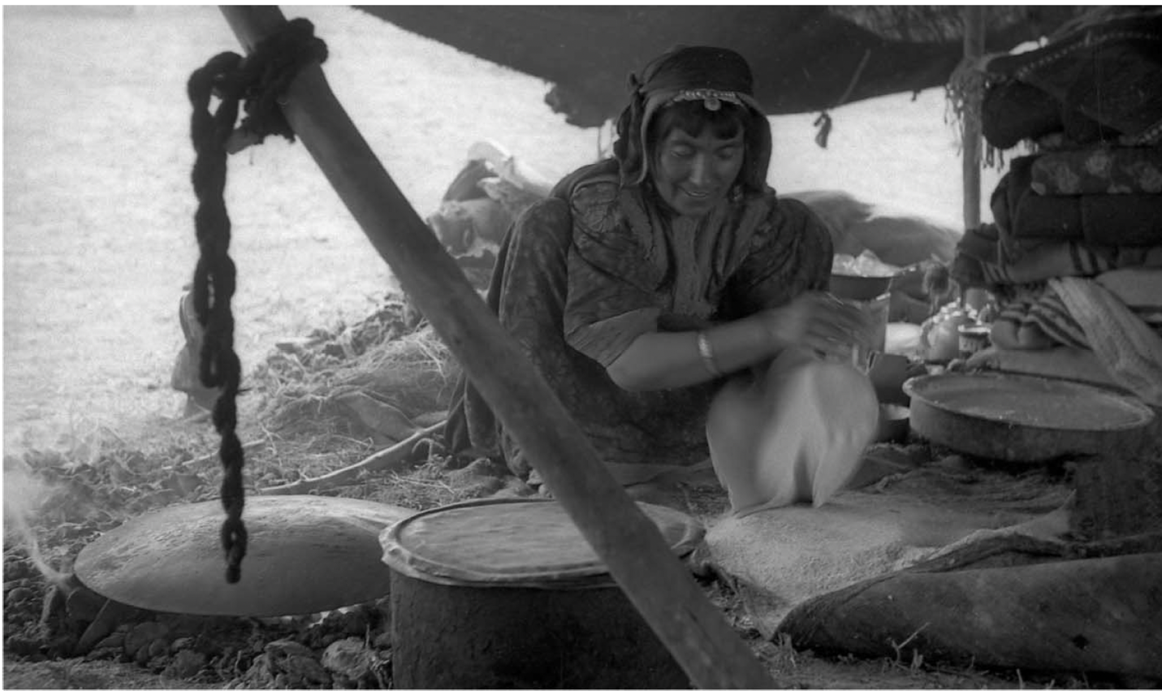
شکل 5: پاکیزه در حال پختن نان. چراگاه بهاری، می ۱۹۷۱.
اکنون پانزده سال است که پاکیزه و تومان ازدواج کرده‌اند؛ آن‌ها آشکارا عاشق و علاقه‌مند یکدیگر هستند. سه فرزند اول پاکیزه از دنیا رفته‌اند، اما اکنون دو پسر سالم جوان و سه دختر دارد.
مریم بعد از ازدواج پاکیزه، با وجود داشتن پسران زیاد، نفوذ کمی در خانواده داشت. نزدیک‌ترین رابطه او ـ که با جنجال‌های دائمی همراه است، با پاخال، خانم پسر دومش، پادشاه برقرار است. پاخال هم امشب در مجلس حضور دارد.
حالا آگست ۱۹۷۲ است ـ مردم پیروزی امسال به کوهستان برای ایلاق نرفته‌اند، چون تنها تعداد کمی از حیوانات آن‌ها از زمستان سرد جان سالم به در برده‌اند. یک شب، مریم به تفصیل با نانسی درباره هم‌باغش گپ زد. فارسی حرف زدنش خیلی خوب است، هر چند که با کلمات و عبارات پشتو آمیخته است. حرف‌های زیادی برای گفتن دارد و کلمات از دهانش بی‌امان سرازیر می‌شوند، به همین دلیل دنبال کردن قصه‌هایش آسان نیست. پاخال هم یکسره بین حرفش می‌پرد تا گپ‌هایش را در مورد بعضی چیزها یا تاریخ‌ها تصحیح یا تکذیب کند. گرچه مریم بیهوده از پاکیزه دلخور نیست، اما انسانیت و همدردی او به خوبی نمایان است.
«هنگامی که از کوهستان بازگشتیم، من پنجمین فرزندم، کلاخان را باردار بودم. شوهرم تومان در آن زمان نامزد پاکیزه بود و آمادگی آوردن او به خانه را می‌گرفت.
یک روز تومان آمد و گفت: «وسایل‌تان را بردارید و از اینجا بروید، دیگر یکجا زندگی نمی‌کنیم». به خاطر جنگ و دعوا نبود. تومان گفت که تعدادمان زیاد است؛ باید خانواده را تقسیم کنیم، به قول خودمان «ویش» کنیم. «اگر از هم جدا شویم، وقتی پاکیزه آمد، همه راحت‌تر خواهیم بود».
کلاخان به دنیا آمد. سپس عروسی تومان و پاکیزه برگزار شد و او را به خانه آورد. ما هم خانواده را جدا کردیم. پس از ترک خانه، تا یک سال، مادرش نازو و من با پسرخوانده‌اش دُرخان و برادرزاده‌اش جان‌محمد یکجا زندگی کردیم. در خانه‌ی دیگر، دُرخان و خانمش قریش، جان‌محمد و همسرش شَکَر زندگی می‌کردند؛ اختر برادر دُرخان، هنوز مجرد بود. من همراه نازو سوار یک شتر شدیم و شکر و قریش سوار شتری دیگر شدند. یک مشک بزرگ پر از روغن زرد با خودم گرفتم. یک خریطه بزرگ قروت هم بود که آن را بین خود نیم کردیم.
پیش از عروسی‌، تومان هر شب برای «بازی» با پاکیزه می‌رفت. نازو بسیار مرا خوش داشت برای همین به او گفت: «تومان بچیم، هر شب خو نمیشه بروی، اینطوری مریم بیچاره را آزار می‌دهی. خانمت بسیار مقبول است، زن دیگر را برای چه می‌خواهی؟ نرو آنجا».
اما تومان گفت: «چرا نباید بروم؟ مریم در خانه است، بیا و کنار او بنشین».
مادرش جواب داد: «خانم جدیدت را نیاورده، چطور می‌توانی اینطور گپ بزنی، همراهت در یک خانه نمی‌مانم. چرا اینقدر با مریم بدرفتاری می‌کنی؟ چطور جرأت می‌کنی درباره زنی که برایم عزیز است اینطور گپ بزنی؟ چرا هر شب آنجا می‌روی؟ مگر خانمت خوب نیست؟ پیشش بمان، پیش آن زن نرو!».
حتی یک کلمه هم چیزی نگفتم؛ با خودم فکر کردم: «بگذار برود، مهم نیست».
نازو گفت: «چرا برود، برایت هم‌باغ می‌آورد، برایت خیلی سخت خواهد بود». بعد به تومان گفت: «هیچ می‌دانی مریم چقدر ناراحت می‌شود وقتی تو پیش آن زن می‌روی؟»
نازو مادرتومان به خاطر من خانه‌اش را ترک کرد و به خانه جان‌محمد رفت. نازو ده میش داشت که آن‌ها را هم با خود برد. یک خورجین بزرگ، دو نمد سیاه بزرگ، دو بالش بزرگ، یک بوجی و یک پالان خر هم داشت. تمام لباس‌ها و وسایلش را جمع کرد و چیزی به جا نگذاشت.
نازو و من برای دو سال با جان‌محمد در آن حویلی کنار آسیاب در کَل‌قشلاق زندگی کردیم؛ هرچند آن خانه اول از آن ما بود، اما حالا خانه حاجی غفور (کاکای تومان) است. تمام این‌ها پیش از عروسی پاخال اتفاق افتاد، اما زیتون دخترم، خدا رحمتش کند، ازدواج کرده بود و پسرانم هنوز کوچک بودند.
وقتی اولین بچه‌ پاکیزه به دنیا می‌آمد، در خانه پدرش بود. او را برای زایمان به خانه پس آوردند؛ خوانین (برادر ناتنی‌اش) را پشت‌سرش روی اسب سوار کردند و پسر دیگری جلوی پاکیزه نشست. ما چشم به راهش بودیم.
وقتی دیدم که اینطور بدرقم سوار اسب است و یک دست و یک پایش از هر طرف آویزان، نتوانستم جلوی خنده‌ام را بگیرم و گفتم: «چرا این‌طور سوار استی؟» او چیزی نگفت، خیلی خجالت‌زده بود و هر لحظه امکان زایمانش بود. او را از اسب پایین کردیم. پسرها کنجکاو بودند تا بدانند چه شده است.
گفتم: «نامادری‌تان مریض است! بیرون برآیید، اتاق را به دخترها ایلا کنید».
پسرها بیرون برآمدند و پاکیزه را داخل بردم. او را ‌طوری که زنی را هنگام زایمان نگه می‌داریم، گرفتم. یک ساعت گذشت، نوزاد هنوز به دنیا نیامده بود، برای همین به او گفتم: «پاکیزه، یک ساعت است که همینطور منتظر هستم، کمی صبر کن تا بروم چند پارچه و آب و وسایل دیگر بیاورم». به دنبال این این چیزها راه‌افتادم و از اتاق بیرون شدم.
پسرم نصیب، ششمین فرزندم که ـ به کوچکی پستوک بود ـ گفت: «مادر، زیاد مانده شدی، تو برو، من محکمش می‌گیرم».
وقتی دنبال آب رفتم، به این که نصیب می‌خواهد نامادری‌اش را محکم بگیرد، خنده‌ام گرفت! خود پاکیزه هم خنده‌اش گرفت و گفت: «بچه جان، در چه فکر استی؟» پاکیزه از کل‌قشلاق، همان‌جایی که آن زمان زندگی می‌کردیم، خانم سیجا را با خود آورده بود. آب آوردم، پارچه‌ها و وسایل را شستم و آوردم؛ و بچه به دنیا آمد.
پسر بود. گفتم: «یکی دیگر هم هست».
پاکیزه به گریان گفت: «یکی دیگه هم؟ کو که؟».
گفتم: «راستش را بخواهی، هنوز یک بچه دیگر داخل شکمت هست». آدم‌های زیادی آنجا نشسته بودند؛ زن‌ها، من و همسر سیجا یک طرف، و مردها، سیجا و تومان طرف دیگر نشسته بودند.
بعد از یک ساعت، او طفل دوم را هم به دنیا آورد، نوزاد بزرگ و سالمی بود. من با خود ‌گفتم: «شاید دوگانگی نباشد، شاید سه‌گانگی باشد!» پاکیزه گریه می‌کرد: «کجاست؟ چرا گفتی یکی دیگر هم هست؟» گفتم: «به دنیا آمد، راحت میشی بخیر!» همسر سیجا گفت: «ماشاالله، چه طفل بزرگی!» طفل به دنیا آمد، اما شب‌ها گریه می‌کرد.
ده روز بعد، تومان دو سه خربزه چَمبرکَش ـ خربزه‌هایی را که خانواده سیجا به ما داده بودند ـ به خانه آورد. سیجا، مهدی‌امین، پدر پاخال، و تومان و پسرانم هم بودند. من دسترخان را پهن کردم و همه دور هم جمع شدند. دوباره مثل یک خانواده شدیم ـ من و پاکیزه ـ در خیمه‌ی بزرگ خودمان با هم نشسته بودیم. خربزه‌ها را توته کردم.
پاکیزه خسته به نظر می‌رسید. مقداری مسکه‌ی کنجد (هیچ‌وقت چنین مسکه‌ی خوبی ندیده بودم) آب کردم و با نان به او دادم. ناگهان گفت: «نان نمی‌خورم، دلم خربزه میشه».
گفتم: «خربزه برایت خوب نیست، به جانت نمی‌نشیند».
تومان خربزه آورد، تکه کوچکی برای یکی از نوزاد‌ها برید. او گفت: «گپ چیست؟ یک لقمه خردترک به نوزاد دادم، می‌خواهی همه را به تو بدهم؟»
پاکیزه خربزه را خورد؛ چرا؟ می‌فهمی نانسی، او به نان و مسکه دست نزد، اما تمام آن خربزه بزرگ را خورد. کاش وقتی این داستان را تعریف می‌کنم، اینجا می‌بود! به هیچ‌کس گوش نمی‌داد. او زن بسیار احمقی است.
رخت‌خواب مهدی‌امین و تومان را آماده کردم، بعد بچه‌ها را خواباندم. فقط پسرانم بایه‌خان و نصیب بودند؛ قیوم و دخترم جواهر هنوز به دنیا نیامده بودند. به پاکیزه گفتم: «بیا پهلوی من بخواب. من فکرم به یک نوزاد است، تو هم متوجه دیگری باش».
او گفت: «نزدیک شما نمی‌خوابم، تنها می‌خوابم و از هر دو طفل مراقبت می‌کنم». او قهر بود و از دست شوهرش تومان که آنجا خوابیده بود، عصبانی بود. آن شب، آن‌ها جدا از هم خوابیدند.
وقتی همه خواب رفته بودند، پاکیزه ناگهان فریاد زد: «ای خدا، خواهد مردم!»
گفتم: «چه شده؟»
گفت: «شکمم درد می‌کند، فقط بگویی که از وسط دو نیم شده!»
گفتم: «من که گفتمت آن همه خربزه را نخور». تمام شب، در حالی که شکمش سر و صدا می‌کرد، تا صبح بیدار بودم و هر دو نوزاد گریان را در بغل گرفته بودم. تومان در خواب عمیقی فرورفته بود، مثل اینکه هیچ گپی نشده است.
هنگام سپیده‌دم، وقت نماز صبح، پاکیزه استفراغ کرد. تمام آن خربزه و محتویات دیگر بیرون آمد ـ به خدا قسم، یک کاسه پوره بود. بوی بسیار تند و ترشی داشت، باید بینی‌ات را می‌گرفتی. کاسه را با تمام محتویاتش بیرون بردم و پیش سگ‌ها انداختم.
فریاد زد: «ای خدا، پدر و مادرم را صدا کنید که مریم مرا کشت!». اما مادرش مدت‌ها پیش فوت کرده بود، یک سال پس از فوت مادر خودم. شکمش را برایش مالیدم. من واقعاً با هم‌باغم خوب بودم! هرچند او با من خوب نبود.
مهدی‌امین، پدر پاخال ـ که شب آنجا مانده بود ـ بیدار بود؛ پرسید: «مریم، چه شده؟»
گفتم: «شکمش خیلی درد می‌کند».
تومان بیدار شد و صدا زد: «هی دختر گپ چیست؟» او مرا «دختر» صدا می‌کرد.
به او گفتم: «پاکیزه دل‌درد است. شب گفتمش که خربزه نخور، برایت خوب نیست».
او به پاکیزه فحش داد: «زن نفهم! خوب گفتت که نخور، بازم به گپش گوش نکردی». پسری را پشت چیزی فرستاد ـ «تیز باش، زنم در حال مردن است» ـ پسر یک بز آورد و به سرعت آن را قربانی کردند و پوستش را کندند. روده‌هایش را روی شکم پاکیزه گذاشتم.
وقتی این کار را کردم، حالش بهتر شد. وقتی می‌دیدی‌اش، گویا که شکمش پاره شده و یک شکم دیگری از آن بیرون شده است؛ نوعی برآمدگی، مانند سر یک نوزاد. مثل سنگ پندیده بود. گفت: «ای خدا، چه بد کردم! پدر و مادرم کجا هستید که نزدیک بود بمیرم!» وقتی تومان داشت آن بز را قربانی می‌کرد، شکم پاکیزه خوب شد.
نزدیک بود بمیرد! با نگرانی زیادی به این فکر بودم که با نوزادها چه کنم؟ از خدا می‌خواستم تا این بار را بر دوش من نگذارد!». نوزادها گریه می‌کردند؛ چرا که او اصلاً به آن‌ها غذا نداده بود و به آن‌ها رسیدگی نکرده بود.
تومان گفت: «این‌طور نمی‌شود، او نمی‌تواند از این نوزادها مراقبت کند مگر اینکه مادرم بیاید کمک کند». برای همین پادشاه را فرستاد تا نازو را که در خانه جان‌محمد که زندگی می‌کرد، بیاورد.
نازو برگشت و مسوولیت مراقبت از یک نوزاد را به عهده گرفت و پاکیزه از دیگری را. یک سال گذشت، دوگانگی‌ها بزرگ شدند؛ می‌توانستند بنشینند. تا اینکه سیاه‌سرفه همه‌گیر شد. بهار بود و فصل بره‌زایی... پاکیزه به خانه برادرش خوانین رفت و در آنجا یکی از دوگانگی‌ها به سیاه‌سرفه مبتلا شد و مرد.
پاکیزه و نازو از نوزاد مراقبت می‌کردند؛ نوزاد بسیار خوبی بود ـ هر دوی دوگانگی‌ها خیلی مقبول بودند. پاکیزه خیلی گریه کرد؛ من و نازو هم همین‌طور، همه گریه کردیم. نوزاد دوم از سیاه‌سرفه نجات یافت، اما چند ماه بعد بر اثر سرخکان مرد. دوگانگی‌های پاکیزه، یکی پس از دیگری، مردند.
بعدها او دوباره باردار شد و نوزادش به دنیا آمد، اما در شکمش مرده بود. دست و پا داشت، اما سر عادی نداشت؛ فقط یک بینی کوچک و گوش‌ها، و جای خالی چشم‌ها. مثل اینکه یک جن بارها در رحم به آن ضربه زده بود و نوزاد را کشته بود.
آن شب که پاکیزه زایمان کرد، نازو فریاد زد: «مریم! بیا اینجا، یک دیو به دنیا آورده!». ترس تمام بدن نازو را فرا گرفته بود؛ درست بعد از مرگ دوگانگی‌هایش، پاکیزه چنین چیزی به دنیا آورده بود.
وقتی آن را دیدم، گفتم: «لا اله الا الله و محمد رسول الله ـ این چه رقم دیو است؟ مثل چوچه سگ است».
پاکیزه ناراحت شد: «چرا اینطور گپ می‌زنی؟». گفتم: «ما ترسیدیم؛ ولی خدا را شکر که مرده». آن را در پارچه‌ای پیچیدم و یکجایی گذاشتم ـ شب بود و نمی‌شد به قبرستان رفت. برای پاکیزه آتش روشن کردم. هنگام سپیده‌دم، مراسم تدفین مناسبی برایش گرفتیم. پاکیزه نوزاد را برای دفن به قبرستان برد؛ کفن کوچکی داشت.
به کوهستان رفتیم. پاکیزه بیچاره تنها و بی‌کس شده بود؛ دیگر چیزی برایش باقی نمانده بود، نه پسر، نه دختر، تمام فرزندانش مرده بودند. بعدها وقتی از کوهستان برگشتیم، او عبدالمنان را باردار بود، من هم قیوم را باردار بودم. وقتی که منان به دنیا آمد، زمستان و هوا بارانی بود. من قابله او بودم. گفت: «تو پیشم باش، کس دیگری را نمی‌خواهم». من با او ماندم و کمکش کردم. منان به دنیا آمد. به زودی همه جمع شدند و با تفنگ‌هایشان فیر هوایی کردند. مراسم «نشره» برگزار شد، شیرینی پخش کردیم. من هم لباس‌های مقبولی برای منان دوختم.
پنج ماه پس از منان، کوچک‌ترین پسرم قیوم به دنیا آمد؛ و چند سال بعد، با فرا رسیدن زمستان، دومین پسر پاکیزه، ریدی‌گل به دنیا آمد. دوباره پاکیزه مرا خواست: «کس دیگری را نمی‌خواهم، تو بیا و پیشم باش، قبول داری؟». ریدی‌گل خان به دنیا آمد. پدرش را صدا زدم و همه با خوشحالی جشن گرفتند. با تفنگ‌ فیر هوایی کردند، و سرانجام پاکیزه خوشحال شد. این دو پسر را با هم بزرگ کردیم. دو پسر پاکیزه به خوبی و خوشی بزرگ شدند. پاکیزه سه دختر هم به دنیا آورد، یکی پس از دیگری. ابتدا دخترش خورک به دنیا آمد. من در آن زایمانش نبودم، نازو با قریش و زن دیگری قابله بودند.
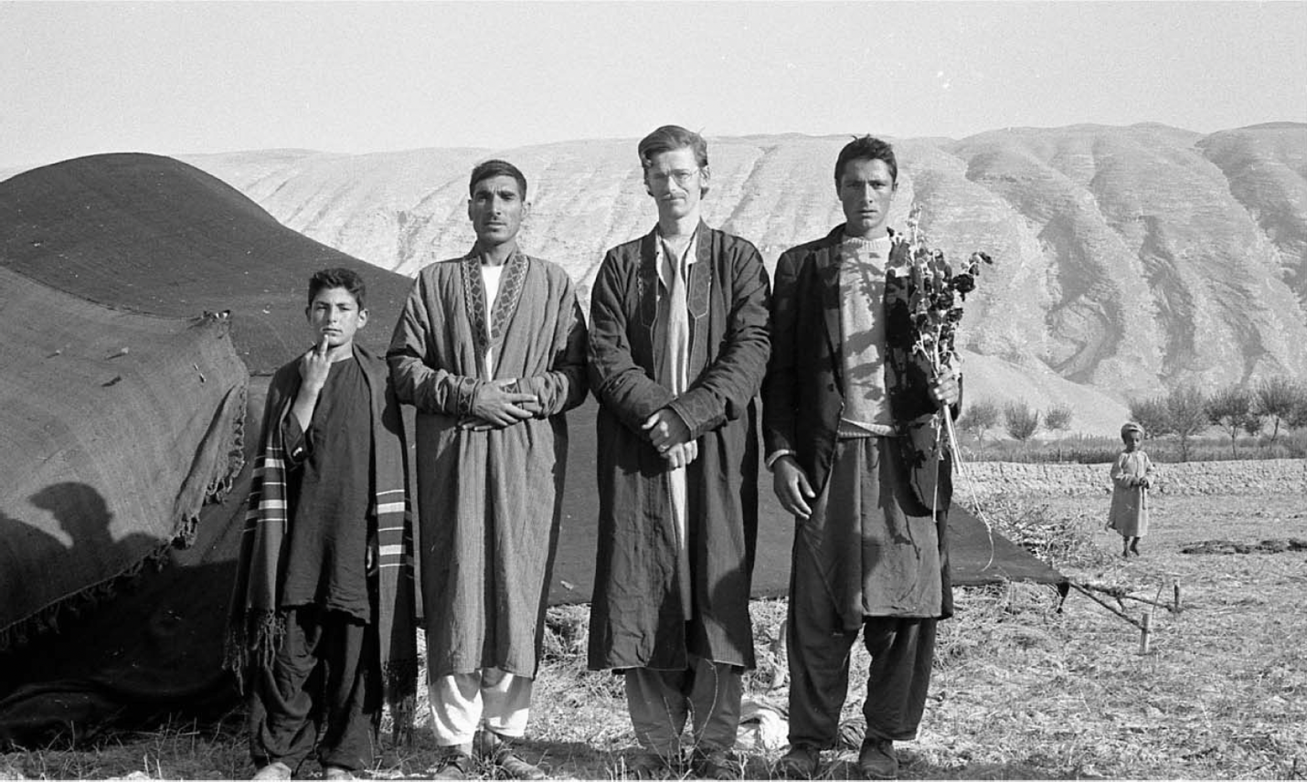شکل 6: ریچارد تاپر در میان مردم محل. منطقه چنار، آگست ۱۹۷۲.

وقتی خورک دو ساله شد، پاکیزه با تومان به کوهستان رفت ـ من در خانه با قریش و شَکَر (خواهرشوهرانم) ماندم. درست در دامنه گردنه دَنگَک، پاکیزه دومین دخترش، گل‌پیدا، را به دنیا آورد.
وقتی دوقلوها مردند، تومان خیلی گریه کرد. نازو به خانه جان‌محمد برگشت؛ به تومان گفتم: «مادرت را پس به خانه‌ برگردان». چند روز بعد تومان او را به خانه پس آورد و گفت: «مادر، خانه تو همین جاست». من از او خواهش کردم بماند، پاکیزه هم همین‌طور ـ تمام فرزندانش مرده بودند و همین دل نازو را به رحم آورد. او برگشت و وقتی پاکیزه را دید گریه‌اش گرفت. بعدها پاکیزه آن دو پسر را یکی پس از دیگری به دنیا آورد؛ آن‌ها سرانجام برایش مایه‌ی خوشحالی شدند. ما خیلی خوب از آن‌ها مراقبت کردیم.
نازو پیش از مرگش دو پسر جدید پاکیزه را دید. دختر خودش، شِراپ، فوت کرد. وقتی برادرش غوث مرد، اینقدر ناراحت نشده بود. از او پرسیدم: «نازو، دلت زیادتر پشت برادرت تنگ شده یا دخترت؟».
او گفت: «دخترم! دختر زرد رنگ خودم!» ـ شِراپ موهای بلوند داشت. وقتی او مرد، نازو بیمار شد و پژمرده شد؛ قلبش شکسته بود. نازو در خزان فوت کرد. وقتی قوچ‌ها را بین میش‌ها رها می‌کنیم، آن زمان مرگ نازو فرا رسید. او زن بسیار خوبی بود. برخلاف پاکیزه، من با او خیلی صمیمی بودم.
عادت داشتیم تا همه به کوهستان برویم؛ اما بعد از تولد منان، پاکیزه تابستان را در قریه ماند. به او گفتم: «چرا همراه تومان نمی‌روی؟ خدا را شکر، تو تازه ازدواج کرده‌ای، در حالی که من دیگر پیر شده‌ام». او گفت: «بگذار او برود، من می‌مانم». او نرفت، برای همین من رفتم. او در خانه با پدرش ماند، یا در خانه حاجی غفور، نمی‌دانم.
بعد از اینکه پادشاه (پسر دومم) را زن دادیم، برای چندین سال پاخال و من به کوهستان می‌رفتیم؛ ما مسکه، روغن زرد و چکه جور می‌کردیم. نمد هم می‌ساختیم. آن نمد سیاه بزرگ را می‌بینید؟ پاخال و من آن را درست کردیم و بعد آن را به پاکیزه دادم.»
با اینکه حالا بهبود یافته، اما از خانه بیرون نمی‌رود. به ندرت دست به کار خانه می‌زند؛ اولاد بیشتری هم که می‌خواهد. نمد درست نمی‌کند، فکر می‌کند شوهرش همه چیز را فراهم می‌کند. پاخال یا من کارهای خانه را انجام می‌دهیم، ولی هرگز نمی‌توانیم پاکیزه را وادار به انجام کاری کنیم.
وقتی اولین بار پاکیزه به این خانه آمد، هیچ چیز نداشت؛ نه شتر، نه گاو، نه گوسفند. خیلی فقیر بود. اما خانه‌ی من همه چیز داشت؛ من آنقدر روغن زرد داشتم که کاسه‌های زیادی را پر کرده برایش دادم. یک بره کوچک را در روغن زرد پختم؛ گوشت خام را داخل دیگ گذاشتم و پختمش. بزرگترین پسرم خانی‌آقا ـ آن زمان کوچک بود ـ آن را برای پاکیزه برد و همانجا خوردند.
بعدها تومان گفت: «او هیچ پشم ندارد؛ یک کمی به او بده». از این قضیه به مادرش یا قریش نگفت و مخفیانه برایش پشم خواست. گفت: «کمی پشم خوب جدا کن، برای پاکیزه می‌برم تا بتواند برای خودش دستکول، بوجی و یگان چیز دیگر جور کند». همینطور کردم و او یک بوجی بزرگ را از پشم پر کرد و شبانه برای پاکیزه برد.
پاخال: ما به کوهستان رفتیم، وگرنه چیزی جمع نمی‌توانستیم و برای دادن نداشتیم. حالا ببینید پاکیزه چه می‌کند؛ وقتی به کوهستان می‌رود هیچ چیز برای ما نمی‌آورد! [پاکیزه در سال ۱۹۷۱ با ما به ایلاق رفت].
مریم: حالا او عزیز دردانه‌اش شده است. زمانی من برای تومان خیلی عزیز بودم، اما حالا دیگر پیر و فرتوت شده‌ام و پاکیزه مجبوب اوست. پاکیزه حالا خیلی پشم جمع می‌کند، اما خودش آن را نمی‌ریسد. پیسه‌دار است، به زن‌ها پول می‌دهد تا برایش پشم را بریسند.
پاخال: او خیلی راحت به حاجی می‌گوید پشم بیاورد و به زن‌ها پول می‌دهد تا برایش پشم بریسند. او پیسه‌دار است. اگر ناخن‌های من بیافتد، به نظرت پادشاه به من پول می‌دهد؟
مریم: پادشاه به تو پیسه می‌دهد، او برادر دارد و می‌تواند هر چیزی بخواهد، تهیه کند. اما تومان مَلِک است، مردم به او هر چیز می‌دهند. من هم می‌توانم برای پشم‌ریسی پول بدهم، اما نمی‌خواهم، خودم انجام می‌دهم. پاکیزه می‌گوید: «من بچه دارم، باید برای‌شان زن پیدا کنم، هزینه عروسی‌هایشان را بپردازم و خوش بگذرانم». اما او هیچ نگرانی مالی ندارد؛ فقط پول خرج می‌کند. به مردم پول می‌دهد تا لباس و وسایلش را برایش درست کنند.
پاخال: او خودش لباس نمی‌دوزد. یک چرخ خیاطی خرید، بعد آن را به گل‌اپروز (برادرزاده تومان) داد تا برایش لباس بدوزد؛ هزینه آن را می‌دهد و حاجی هم پشتیبانش است.
مریم: حالا پاکیزه همه‌کاره است. هر جا که با تومان می‌رفتم، می‌گفت: «لازم نیست بلند شوی، آواس (خواهر تومان) و مِسرو (دختر بزرگ مریم) کارها را انجام می‌دهند». حالا همیشه می‌گوید: «پاکیزه برایم عزیز است. تو هم زمانی بودی، اما حالا پیر و فرتوت شده‌ای ولی او جوان است».
و من می‌گویم: «کی پیر شدم؟ چطور می‌توانی بگویی من از کار افتاده‌ شده‌ام و او جوان است؟ یک زن جوان هرگز نمی‌تواند کاری را که یک زن مسن‌ انجام می‌دهد، انجام دهد؛ زن‌های مسن‌تر کارها را به روش خودشان انجام می‌دهند، زن‌های جوان هم به روش متفاوت. از چه لحاظ او بهتر از من است؟ هیچ چیز! همه‌ی مردم دور و بر ما خویشاوندان من هستند، اما پاکیزه یک بیگانه است؛ مردمش به سختی دو سه خانواده هستند ـ حتی نمی‌دانیم از کجا هستند».
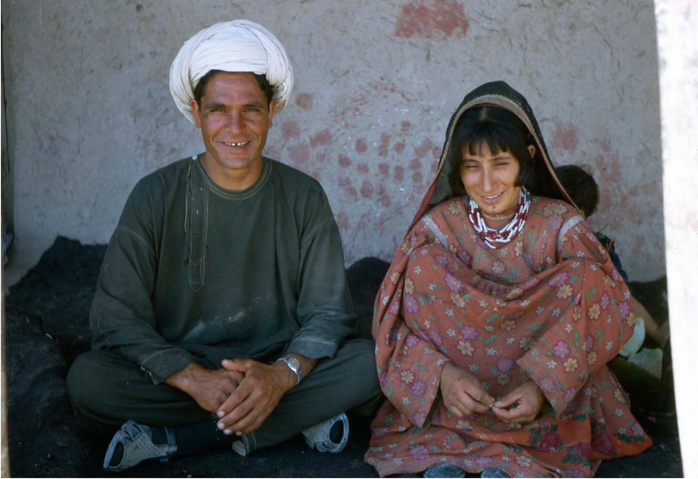
شکل 7: پادشاه و پاخال. کنجک، سپتامبر ۱۹۷۱.

ملا جبار، پدر پاکیزه، هنگام تولد کس و کار زیادی نداشت. می‌گویند یک زن وقتی او را وقتی نوزادی به کوچکی همین اسپین بود، در مسجد رها کرده است. زن دیگری او را شیر داد و بزرگش کرد، جوان شد و ازدواج کرد. پاکیزه از نسل اوست.
حالا شما از این با خبر شدید. اگر پاخال گپی نمی‌زد، من هم به شما نمی‌گفتم. مردم به آدم‌هایی مثل او «ارمونی» می‌گویند، یعنی حرام‌زاده. همچنین به این‌طور آدم‌ها «مسجدی» یا «بچه‌های مسجد» می‌گویند. خب، فعلا همین آدم‌ها با این و آن خانواده خویشی دارند و دختر داده و گرفته‌اند. حالا او عزیزترین تومان است، و او هم به من می‌گوید: «دیگر تو به کارم نمی‌آیی». در واقع مرا از خانه بیرون کرده است. حالا آن‌ها به منطقه چنار (باغ‌های انگور تومان) رفته‌اند و هر دو زندگی خوبی دارند.
من در زندگی‌ام خیلی چیزها دیده‌ام. برادرم کهندل با کرّار، دختر حاجی غفور، ازدواج کرد. زن خوبی بود. کهندل با کرّار «بازی» می‌کرد و دو سه سال بعد عروسی‌شان را در دشت برگزار کردیم. طبل و سُرنَی بود، گوسفندان زیادی ]برای مجلس عروسی[ آوردیم، و آنقدر برنج پخته بودند که همه تا گلو شکم‌سیر خوردند و دیگ‌ها هنوز پر مانده بودند. مادرم یک مشک پر از روغن زرد آورد که تقریباً پنج سیر بود ـ شرط می‌بندم هیچ‌کس تا به حال اینقدر روغن زرد را یکجا ندیده بود.
بعدها کهندل زن دیگری گرفت. هر سه یکجا می‌خوابیدند. آن دو زن بیچاره خیلی سختی کشیدند، و برای چند سال با هم دعواهای سختی می‌کردند.
من و پاکیزه هرگز دعوا نکرده‌ایم، حوصله‌اش را ندارم. هرگز صدایم را سر او بلند نمی‌کنم. برایم مهم نیست که او با تومان می‌خوابد. اما کرّار تمام عمرش در مشکل بود؛ او با تهدید به خودکشی برادرم را جان به لب کرد. برادرم را سرزنش می‌کرد، وسایل هم‌باغش را هر سو می‌انداخت، و وقتی پسرخوانده‌اش می‌خواست بخوابد، او را بلند می‌کرد و به اطراف پرت می‌کرد. همه یکجا می‌خوابیدند. ولی وقتی مردی زن دوم می‌گیرد، نباید چنین کند. وگرنه باید منتظر همین وضعیت باشد.

. Auto-ethnography
Bartered Brides
. Experimental ethnographies
. Ethnographic conversations
Three Women of Herat
Rhetoric and Politics
Performance of Emotions
این کتاب در سال ۲۰۲۲ توسط انتشارات I.B. Tauris تحت عنوان “Afghan Village Voices: Stories from a Tribal Society” نشر شد و متن پیاده‌شده و ویراسته‌ی صد ساعت گفتگو با مردم محل است.
. جشنی که برای تولد یک پسر برگزار می‌شود و تا سه روز دوام دارد.

